255. Объем водорода при изотермическом расширении при температуре T=300К увеличился в n = 3 раза. Определить работу А, совершенную газом, и теплоту Q, полученную при этом. Масса m водорода равна 200 г.

H₂  m = 200 г  n=V2/V1=3  T= 300К=const | Применим первый закон термодинамики. Согласно которому, количество теплоты Q, переданное системе, расходуется на увеличение внутренней энергии ΔU и на внешнюю механическую работу A: Q=ΔU+A.  Величина ΔU = m×c_{v}×ΔT = 0 при изотермическом процессе так как T = const и ΔT=0. Поэтому изменение внутренней энергии газа равно нулю.  Тогда Q=ΔU+A=A, откуда работа совершаемая газом A=Q.  С другой стороны работа равна 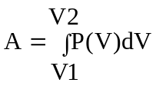. Воспользуемся уравнением Клапейрона – Менделеева 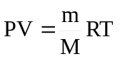 где P давление, m – масса водорода, M – молярная масса водорода (M = 0.002кг/моль), V – объем сосуда, T – температура газа, R = 8.31Дж/(моль×К) – молярная газовая постоянная. Поэтому 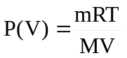. Подставляем в интеграл и получаем 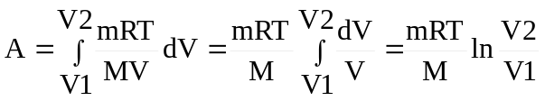.  Поэтому .
A = ?
Q = ?

